|  |  |
| --- | --- |
| Gerb-BMSTU_01 | **Министерство науки и высшего образования Российской Федерации**  **Федеральное государственное бюджетное образовательное учреждение**  **высшего образования**  **«Московский государственный технический университет**  **имени Н.Э. Баумана**  **(национальный исследовательский университет)»**  **(МГТУ им. Н.Э. Баумана)** |

ФАКУЛЬТЕТ **Информатика и системы управления**

КАФЕДРА **Компьютерные системы и сети (ИУ6)**

**Отчет**

**по лабораторной работе № 4**

**Дисциплина:** Языки интернет-программирования

|  |  |  |  |  |
| --- | --- | --- | --- | --- |
| Студент | ИУ6-32Б |  |  | Е. В. Береза |
|  | (Группа) |  | (Подпись, дата) | (И.О. Фамилия) |
|  |  |  |  |  |
| Преподаватель |  |  |  | В. Д. Шульман |
|  |  |  | (Подпись, дата) | (И.О. Фамилия) |

Москва, 2024

Цель работы: ознакомиться с основами работы языка JavaScript, научиться подключать внешний JavaScript-файл к HTML-документу, а также изучить базовые механизмы обработки событий и взаимодействия с элементами веб-страницы.

Задача 1:

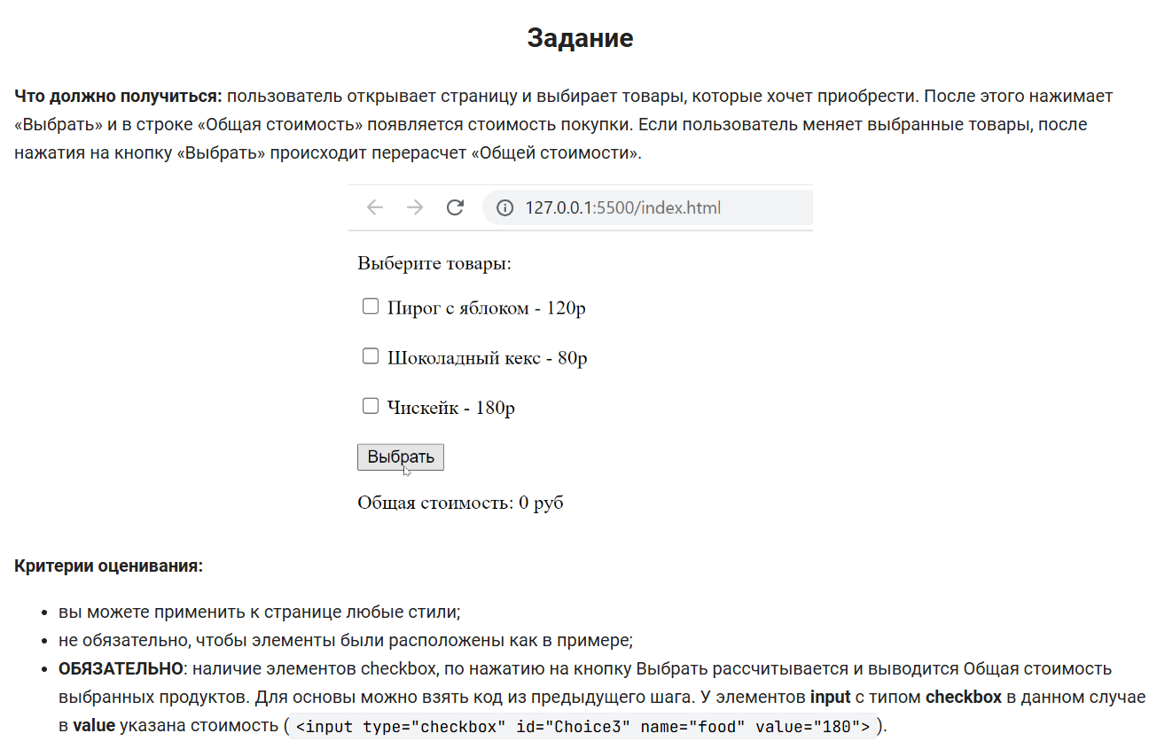

Рисунок 1 – условие задачи 1

Код на html:

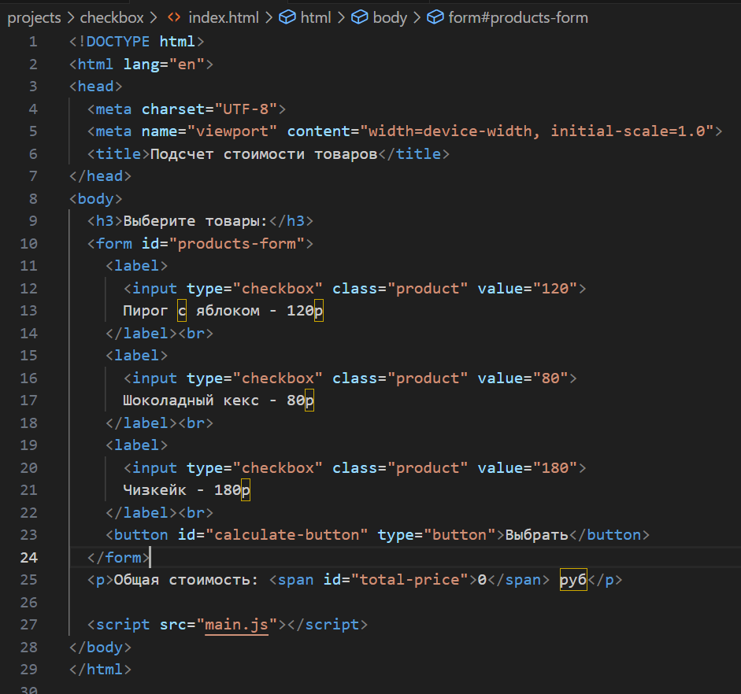

Рисунок 2 – код на html

Код на js:

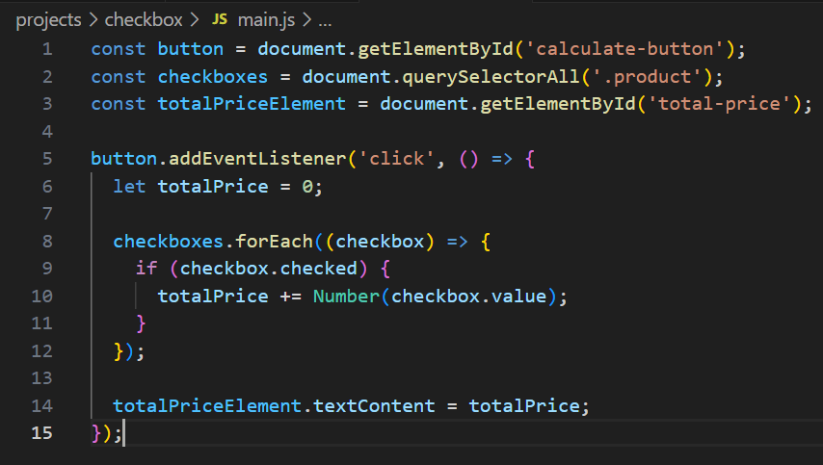

Рисунок 3 – код на js

Результат работы программы:

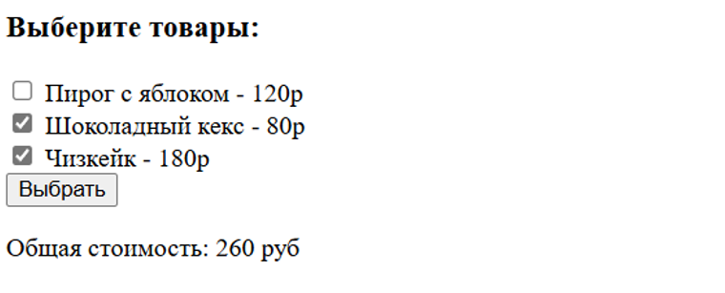

Рисунок 4 – результат работы программы

Задача 2:

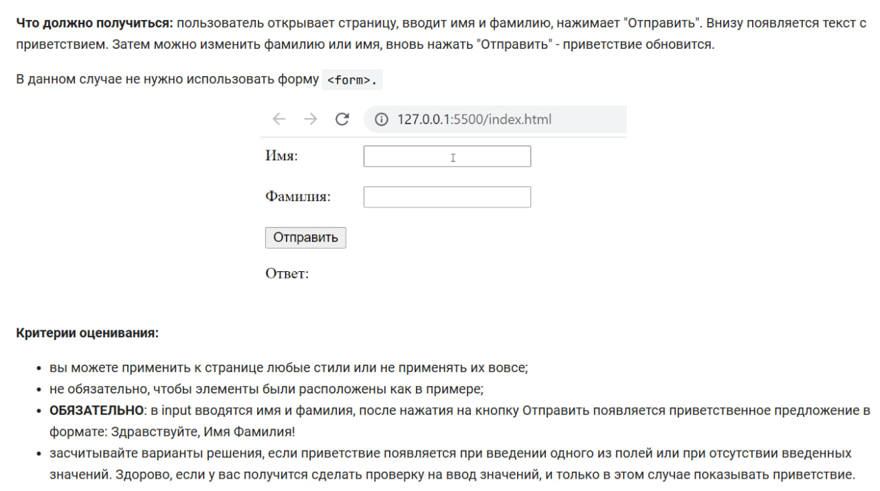

Рисунок 5 – условие задачи 22

Код на html:

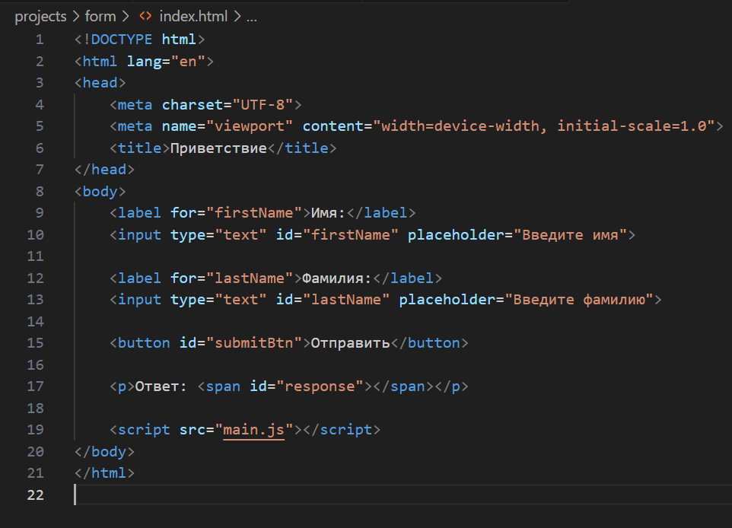

Рисунок 6 – код на html

Код на javaScript:

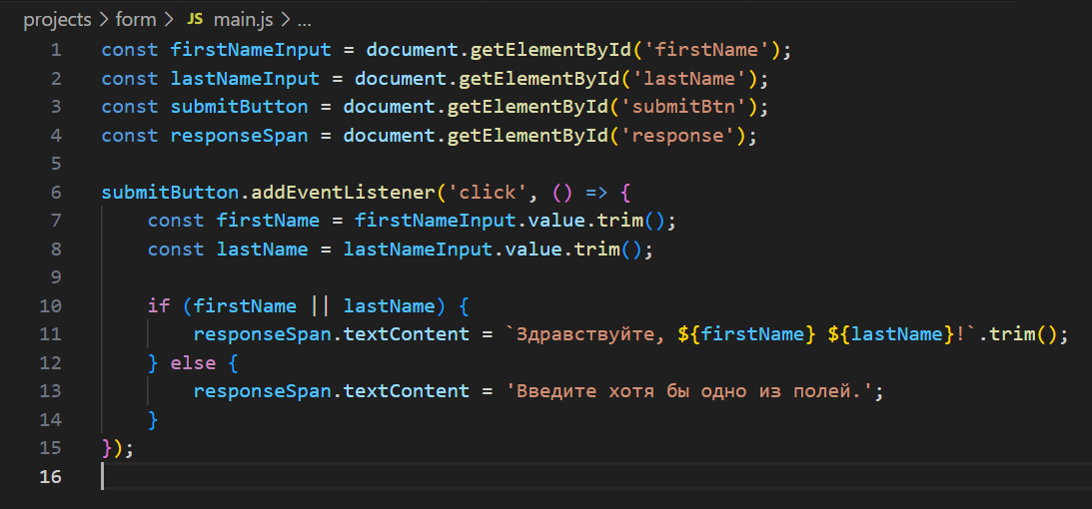

Рисунок 7 – код на js

Результат работы программы:

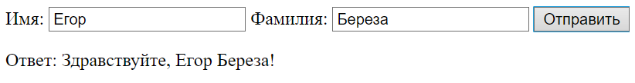

Рисунок 8 - Результат работы программы

Задача 3:

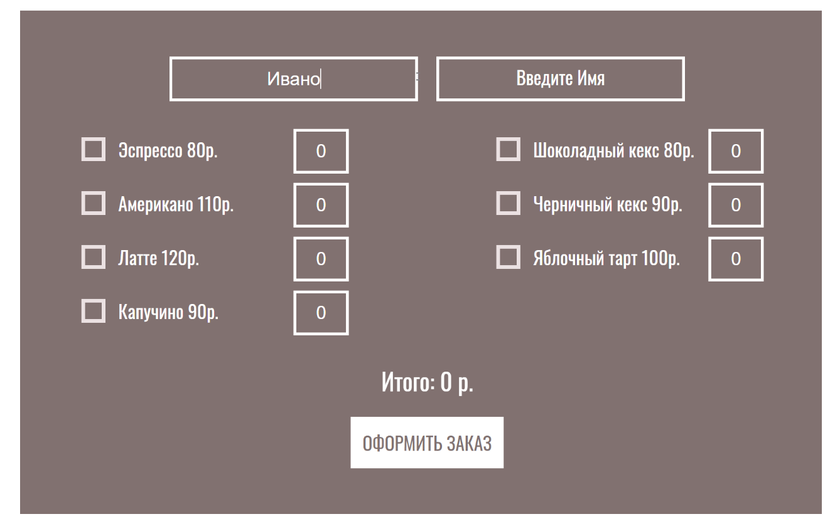

Рисунок 9 – часть условия задачи 3

Поля ввода для Фамилии и Имени: по кнопке "Оформить заказ" в модальном окне alert выводится строка Заказчик: Фамилия Имя (те, что были введены пользователем, если ничего не введено - пустая строка).

Чекбоксы с наименованиями товаров. Пользователь нажимает на чекбокс и программа должна понимать, что данный товар выбран, а значит его нужно учитывать в общей сумме, либо наоборот - чекбокс снят, значит данный товар должен исчезнуть из суммы покупки.

Рядом с каждым товаром находится поле ввода для указания количества товара. По умолчанию значение равно 0. В общей сумме покупки должно учитываться число, которое вводит пользователь в данное поле. Однако, если пользователь ввел число, а чекбокс не выбрал - данное кол-во не должно учитываться.

Внизу над кнопкой "Оформить заказ" пользователю всегда пересчитывается итоговая сумма покупки исходя из действий пользователя.

при выборе чекбокса

кол-во товара становится равно 1, при снятии чекбокса обнуляется.

проверка на ввод нежелательных чисел, например, запрет ввода отрицательных значений и значений вида 01, 02 и т.п. Например, при вводе нежелательного числа автоматически сменить его на 0, или выводить ошибку (однако неверно веденное число не должно тогда участвовать в вычислениях).

Пример кода на html:

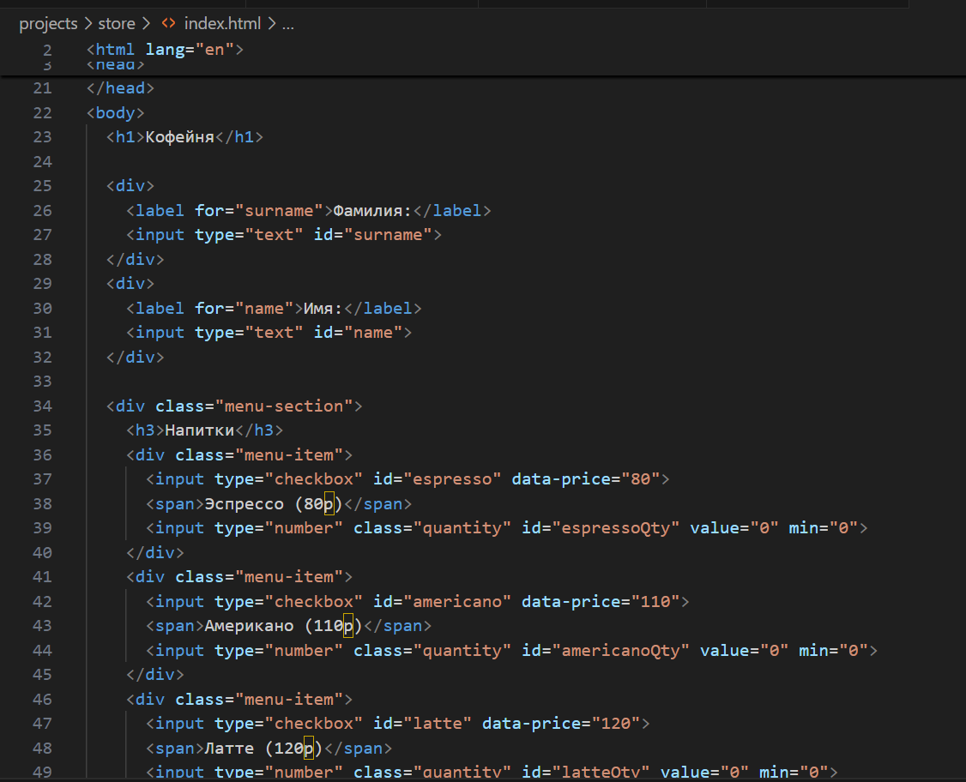

Рисунок 10 - часть код на html

Часть кода на javaScript:

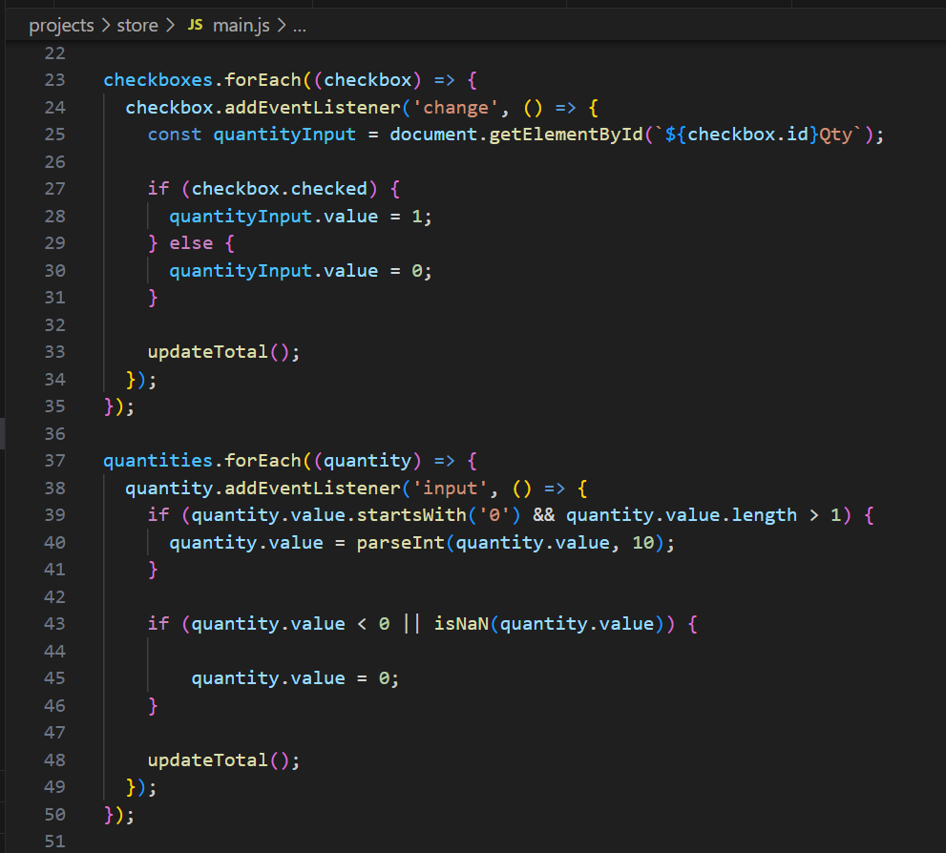

Рисунок 11 – код на js

Результат работы программы:

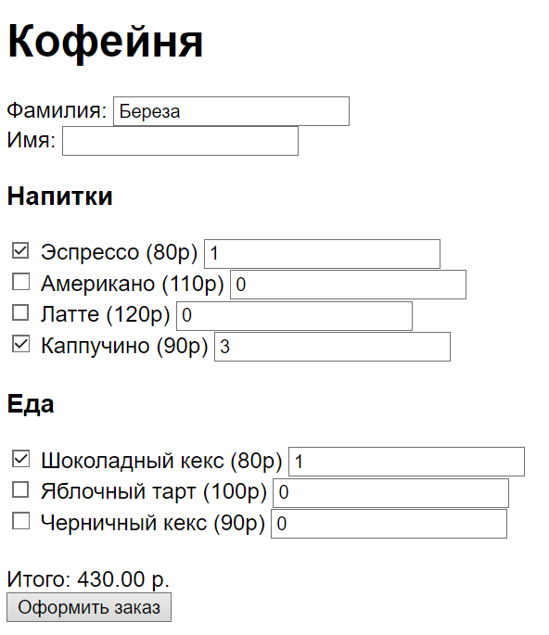

Рисунок 12 – результат работы программы

Вывод: В ходе лабораторной работы я выполнил поставленные цели: изучил основы JavaScript, научился подключать внешний JS-файл к HTML-документу, освоил базовые принципы обработки событий и взаимодействия с элементами веб-страницы.